Tassi – työajan seuranta
Käyttöohje
Yleistä
Tassi on Excel-sovellus, jonka avulla opettajat pitävät päivittäin kirjaa tehdyistä työtunneista. Siinä on näkyvissä kaksi välilehteä, TAS ja Suunnittelu. Neljä välilehteä on piilossa, Kalenteri, Tuloste, Poissaolot ja Osakoonti. Tässä käyttöohjeessa puhutaan vain opettajista, mutta sillä tarkoitetaan kaikkia mahdollisia asiaan kuuluvia työntekijäryhmiä.
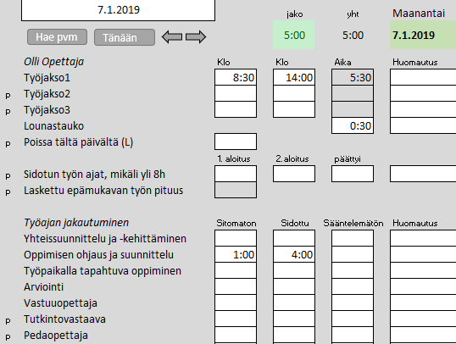
TAS -välilehti
Tähän opettajat kirjaavat päivittäiset työtuntinsa. Siihen merkitään työn alkaminen ja loppuminen minuuttien tarkkuudella. Päivän aikana voi olla enimmillään kolme erillistä työjaksoa. Lounastauon pituus on oletuksena 30 minuuttia, mutta sitä voi muuttaa tai sen voi poistaa kokonaan. Lounastauko vähennetään merkitystä työajasta, jos se sijaitsee merkityn työjakson sisällä.
Työjaksojen merkinnät syötetään muodossa hh:mm (esim. 9:30).
Kuva 1.
Lyhytkestoiset, enintään 7 päivää kestävät sairauspoissaolot ilmoitetaan L-kirjaimella omassa solussaan. Sairauspoissaolon ja epämukavan työn merkitsemisestä kerrotaan enemmän kohdassa Erikoistilanteet.
Työajan jakautumisessa määrätään, mihin tehtäväkuvaukseen ja mihin työaikalajiin se kuuluu. Tässäkin aika merkitään minuutin tarkkuudella muodossa hh:mm.
Välilehden painikkeet
Hae pvm - Päivämääräkenttään kirjoitetaan haluttu päivämäärä ja sen jälkeen klikataan Hae pvm -painiketta. Esille tulee haluttu päivä näkyviin.
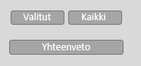
Tänään - painikkeella saadaan näkyviin kuluva päivä.
Nuolipainikkeilla saadaan näkyviin edellinen tai seuraava päivä.
Valitut ja Kaikki - Näillä painikkeilla valitaan halutut rivit näkyviin. Vasemman reunan p-kirjaimilla valitaan piilotettavat rivit. Valitut -painikkeella tulee näkyviin vain halutut rivit.
Kuva 2.
Yhteenveto - Painikkeella saadaan näkyviin yhteenvedot. Tarkemmin seuraavalla sivulla.
Yhteenveto
Alla olevissa kuvissa nähdään osakuvat yhteenvetosarakkeista, jotka saadaan näkyviin tarvittaessa Yhteenveto-painikkeella.
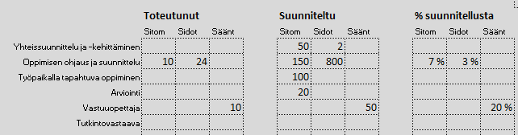
Kuva 3.

Kuvan 3 keskimmäiseen Suunniteltu-ruudukkoon tiedot tulevat suoraan Suunnitelma -välilehdeltä. Vasemmanpuoleiseen Toteutunut-ruudukkoon tiedot tulevat päiväkirjasta, josta on TAS-välilehdellä näkyvissä kerrallaan vain yksi päivä. Kullekin päivälle kirjatut lukemat lasketaan yhteen ja tuodaan vastaavaan kohtaan Toteutunut-ruudukkoon. Oikeanpuoleiseen %suunnitellusta-ruudukkoon lasketaan, kuinka monta prosenttia toteutuneet tunnit ovat suunnitelluista tunneista.

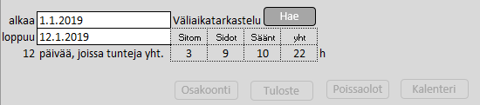
Kuva 4. Väliaikatarkastelu

Yhteenvetosarakkeiden ollessa näkyvissä voidaan päiväkirjamerkinnöistä tehdä väliaikatarkasteluja.
Kuvassa 4 päivämääriksi kirjoitetaan tarkastelujakson ensimmäinen (1.1.2019) ja viimeinen (12.1.2019) päivämäärä. Tämän jälkeen klikataan Hae -painiketta ja väliaikatietoina saadaan summatiedot sitomattomista, sidotuista ja sääntelemättömistä tunneista sekä näiden summasta.
Harmaana olevat neljä painiketta ovat ensisijaisesti tarkoitettu koulutuspäälliköiden käyttöön. Jokaisella painikkeella saadaan vastaava välilehti esiin ja jälleen piiloon:
Osakoonti-välilehti voi olla tarpeen, jos halutaan syöttää kerralla suurempia kokonaisuuksia.
Tuloste-välilehdellä listataan päiväkirjatiedot riveittäin.
Poissaolot -välilehdellä kerätään kaikki lyhytaikaiset poissaolot kuluvan vuoden ajalta.
Kalenteri-välilehdellä syötetään opettajan vapaajaksopäivät, virkavapaat ja pitkät sairauspoissaolot.
Suunnitelma-välilehti
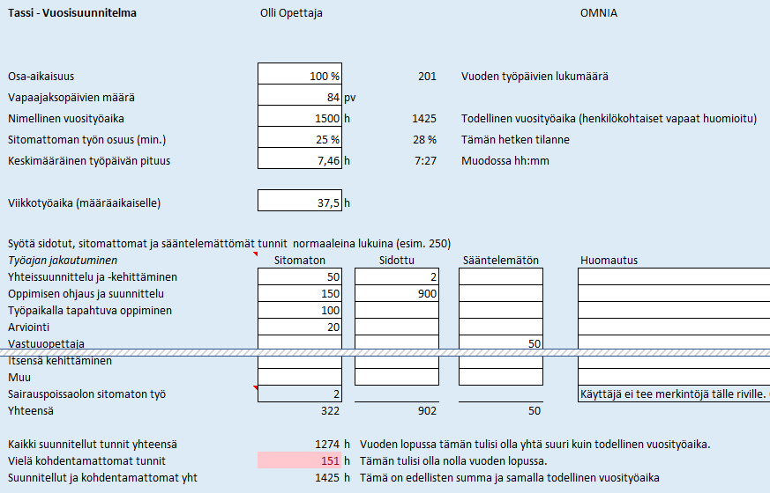
Kuva 5. Esimerkkitilanne resurssien syöttämisestä

Tälle välilehdelle opettaja kirjaa työajan vuosisuunnittelusta (esim. Taviksesta) saadut tunnit. Todellinen vuosityöaika voi muuttua, jos esimerkiksi sairauspoissaoloaika on yli 7 päivää.
Eri työaikalajeille syötettyjen tuntien summa lasketaan alareunaan. Tämä summa vähennetään todellisesta vuosityöajasta (tässä: 1425 h), jolloin saadaan kohdentamattomien tuntien määrä (tässä: 151 h). Punainen väri kertoo, miten paljon pitää vielä vuoden aikana sijoittaa eri tehtäviin.
Huomautuskohtia voidaan vapaasti käyttää yleisiä merkintöjä varten. Tekstiä voi syöttää enemmän kuin solulla on leveyttä.
Suunnitelman päivittäminen tapahtuu vain tällä välilehdellä. Myös tehtävänimikkeet muutetaan vain täällä. Molemmat linkittyvät täältä TAS-välilehdelle.
Vapaajaksopäivien lukumäärä on joko 70 tai 84, riippuen opettajan edeltävästä työsopimuksesta.
Nimellinen vuosityöaika voi vaihdella (tässä: 1500h), mutta sitä ei muuteta kesken toteutusvuoden. Todelliseksi vuosityöajaksi , niin kuin tässä tapauksessa, voi tulla pienempi arvo, jos opettajalla on virkavapaita tai yli 7 päivän sairauspoissaoloja.
Sitomattoman työn vähimmäismäärä riippuu myös edeltävästä työsopimuksesta (tässä: 25 %). Tämän hetken tilanne (tässä 28 %) elää sitä mukaan kuin suunnitelma muuttuu kohdentamattomien tuntien löytäessä paikkansa suunnitelmassa.
Keskimääräinen työpäivän pituus on ilmoitettu sekä desimaalilukuna että aikamuodossa hh:mm.
Tuntitietojen syöttäminen päiväkirjaan

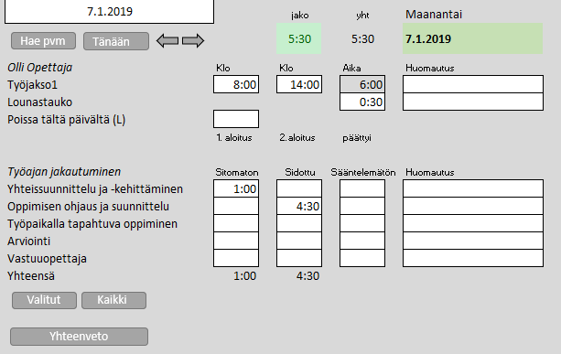

Kuva 6. Esimerkkitilanne Olli Opettajan työajan seurannasta.

Opettajalla on valittuna tässä vain yksi työjakso päivää kohden. Muut työjaksot on saatu piiloon p-kirjaimella ja klikkaamalla Valitut-painiketta (kts. sivu 1). Epämukavan työn merkintä on jätetty näkyviin, koska mahdollisesti sitä tarvitaan. Opettajalla on vain kolme tehtäväkuvausta esillä, koska mihinkään muuhun ei hänelle ole osoitettu vuosisuunnittelussa tunteja.
Tämän päivän työt alkoivat tasan kahdeksalta ja päättyivät kahdelta. Oletuksena oleva lounastauon vähennys on mukana, koska se sijaitsee keskellä työjaksoa. Kokonaistyöajaksi tulee näin ollen 5h ja 30 min. Välitunteja ei erikseen huomioida.
Opettaja kirjaa tehdyt tunnit niille varattuihin työaikalajeihin. Kaikki kolme työaikalajia (sitomaton, sidottu ja säätelemätön) ovat näkyvissä kaikille tehtäville, vaikka käytännössä kaikki eivät ole mahdollisia. Esim. Oppimisen ohjaus ja suunnittelu voi olla vain sitomatonta (suunnittelu) tai sidottua (opetus).
Opettaja kirjaa tunnit oikeille työaikalajeille ennakkoon annetun vuosisuunnittelun mukaisesti. Kelloajoista lasketun työajan pituuden tulee olla yhtä suuri kuin eri työtehtäville merkittyjen aikojen summa (tässä 5:30)
Tässä sovelluksessa taulukot ovat normaalisti suojattuja eikä harmaille alueille saa tehdä merkintöjä, koska niissä sijaitsevat monet laskentakaavat. Merkintöjä voidaan tehdä vain valkoisiin soluihin. Poikkeuksen tästä tekevät työjaksomerkintöihin liittyvä epämukavan työn merkintä (katso kohta Erikoistilanteet).

Värikoodit
TAS-välilehdellä on tilanteen hahmottamisen helpottamiseksi otettu käyttöön solujen väritys
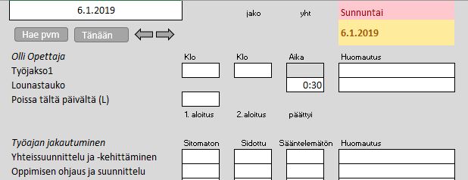
Punainen päivä: lauantai tai sunnuntai

Keltainen päiväys: vapaajaksoon kuuluva päivä

Kuva 7. Vapaajaksoon kuulava sunnuntai

Vihreä päiväys: Tämä päivä

Vihreät jakotunnit: OK

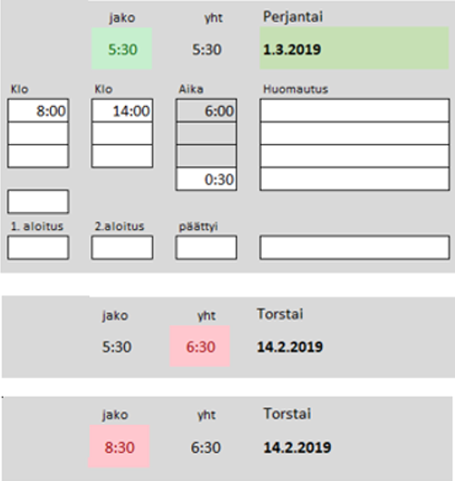

Kuva 9.
Harmaa päiväys: Tuleva päivä

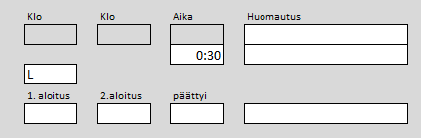

Kuva 10.
Kuva 8.
Harmaat kelloaikalaatikot:
Ilmoitus poissaolosta (L).

Punaiset tuntimäärät: Lukemat eivät ole tasan. Suurempi punaisella.

Erikoistilanteet

Epämukavan työn merkintä
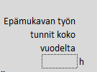
Alla on neljä esimerkkiä tilanteista, jolloin voidaan laske epämukavan työn tunteja.
Epämukavan työn tunnit lasketaan yhteenvetoon, mutta niitä ei huomioida missään muissa kertymissä.
Kuva 11.
Esimerkki 1.
Sidottua työtä on ollut yhtäjaksoisesti 12 tuntia, kahdeksasta kahdeksaan, jolloin kaikki yli kahdeksan tunnin työ on epämukavan työn tunneissa eli 4h.
Kuva 12.
Esimerkki 2.
Muuten sama kuin edellä, mutta nyt opettaja on ollut kello 16:n jälkeen vasta seitsemästä kahdeksaan illalla sidotussa työssä eli yhden tunnin. Päivän sidotut työt ovat kuitenkin alkaneet jo kahdeksalta.
Kuva 13.
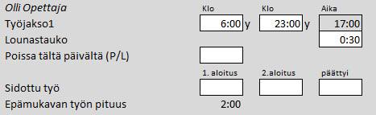
Esimerkki 3.
Työjakso on alkanut ennen seitsemää aamulla ja loppunut kello kymmenen jälkeen illalla. Epämukavan työn tunnit saadaan laskettua kirjoittamalla y-kirjain kelloajan oikealle puolelle. Epämukavaa aikaa on yksi tunti molemmissa päissä, yhteensä kaksi tuntia. Epämukavan työn aikaväli on 22.00 – 7.00. y-kirjain ei vaikuta muuhun tuntilaskentaan (y=yö).
Kuva 14.

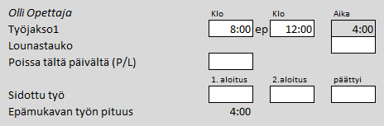
Esimerkki 4.
Merkitty työjakso on tehty viikonloppuna, arkipyhänä tai vapaajaksolla.
Kuva 15.
Tunnit saadaan merkittyä epämukavan työn tunneiksi ep-merkinnällä alkamisajankohdan oikealla puolella. Kaikki tunnit lasketaan mukaan eli kaikki 4h ovat epämukavan työn tunteja. (ep=erikoispäivä)

Hälytysrajat
Tassissa on käytössä hälytysrajat, joiden ylityksistä indikoidaan väreillä. Vihreä väri tarkoittaa sitä, että arvo on kohdallaan, joko täsmälleen oikein tai ainakin lähellä sitä. Punainen taas kertoo, että raja on ylitetty. Alla on muutama esimerkki.

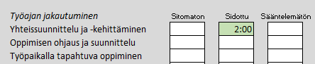
Esimerkki 1.
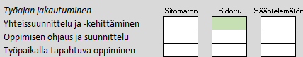
Yhteissuunnitteluun on sijoitettu 2 h ja samalla solun väri muuttuu vihreäksi. Väri kertoo, että tälle työtehtävälle varatusta resurssista 99% on käytetty. Kun siirrytään seuraavaan päivään (kuva 17), niin väri on edelleen paikallaan muistuttamassa tilanteesta.
Kuva 16. Tämä päivä
Kuva 17. Seuraava päivä

Esimerkki 2.
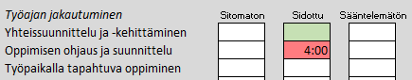
Vastaavasti, jos suunnitelmassa varattu resurssi ylitetään, tulee solu punaiseksi. Tässäkin tapauksessa väri seuraa joikaisen päivän mukana.
Kuva 18. Opetustunnit on ylitetty
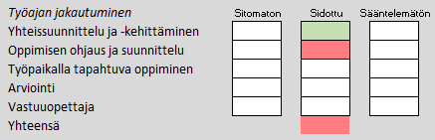
Esimerkki 3.
Punainen väri on käytössä myös silloin kun työaikalajin suunniteltu kokonaismäärä ylittyy. Ylityksen sattuessa Yhteensä- solu tulee punaiseksi.
Kuva 19. Suunnitelman sidotut tunnit on ylitetty.

Poissaolot
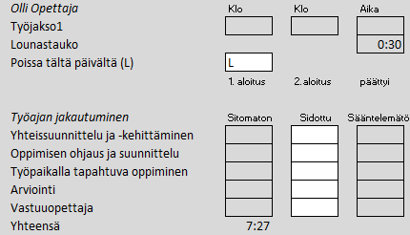
Lyhytaikaisesta poissaolosta kerrotaan L-kirjaimella omassa solussaan.
Kuva 20. L-merkinnän vaikutukset
Kun kirjain on syötetty soluun, tapahtuu kaksi asiaa: Sitomattoman työn summa-arvoksi tulee työpäivän tunnit (tässä: 7:27), muut paitsi sidotut tunnit menevät harmaiksi.

Opettaja kirjaa esim. lukujärjestyksen mukaiset sidotut tunnit omalle paikalleen.
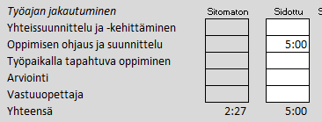
Kun opettaja on syöttänyt sidotut tunnit (tässä 5:00), niin ohjelma laskee automaattisesti sitomattoman työn tunnit (tässä 2:27 = keskim. työaika – 5h).
Kuva 21. Lukujärjestyksessä olleet 5 h merkitään tehdyiksi

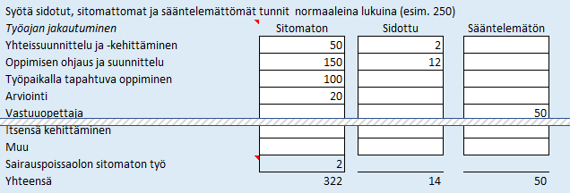
Edellinen lukema (2:27) linkittyy Suunnitelma -taulukkoon omaan soluunsa ja lisää sitomattoman työn määrää suunnitelmassa ja vähentää samalla kohdentamattoman työn määrää.
Kuva 22. Linkittynyt sairauspoissaolon sitomaton työ
Linkittynyt lukema muutetaan samalla desimaaliluvuksi (2,46), josta näytetään vain pyöristetty kokonaisluku (tässä: 2).
Solun sininen väri kertoo siitä, että käyttäjä ei saa kirjoittaa siihen mitään.
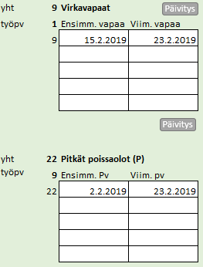
Pitkäaikaisesta poissaolosta (yli 7pv) tehdään merkintä Kalenteri-välilehdelle. Sen merkitys tuntilaskennassa on sama kuin virkavapaan, joka sekin kirjataan Tassiin Kalenteri-välilehden kautta.
Kuva 23. Virkavapaat ja Pitkät poissaolot
Kuvan 23 tilanteessa on merkitty pitkä poissaolo, joka päättyy samaan aikaan kuin virkavapaa (23.2.). Se kuitenkin alkaa aikaisemmin (2.2.).
Kaikkia aikavälin päiviä ei lasketa työpäiviksi. Lisäksi virkavapaiden ja pitkien poissaolojen samanaikaiset työpäivät lasketaan vain kertaalleen. Näin saadaan vähennettävien työpäivien määräksi yhteensä 10 (Virkavapaissa 1 ja Pitkissä poissaoloissa 9).
Tietojen muuttamisen jälkeen on aina klikattava Päivitys -painiketta.

